Приложение №
Карточки к игре «Купи – продай»
Винные деньги Якутии
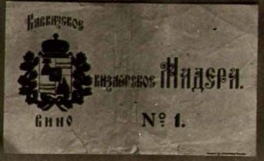
Этикетка от мадеры – 1 рубль
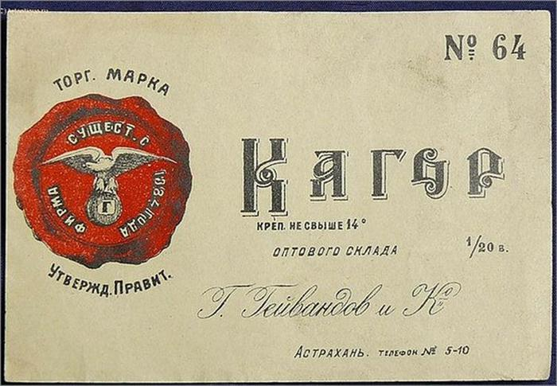
Этикетка вина кагор – 10 рублей.
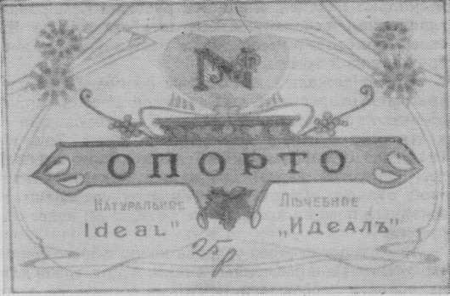
Этикетка вина опорто – 25 рублей.

Карточки с изображением товаров

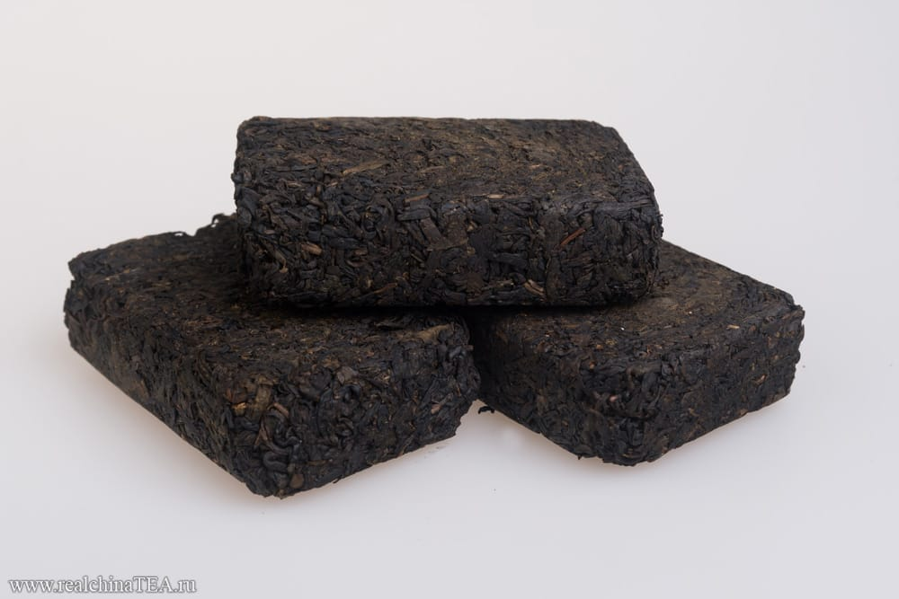
3 кирпича чая – 6 рублей.
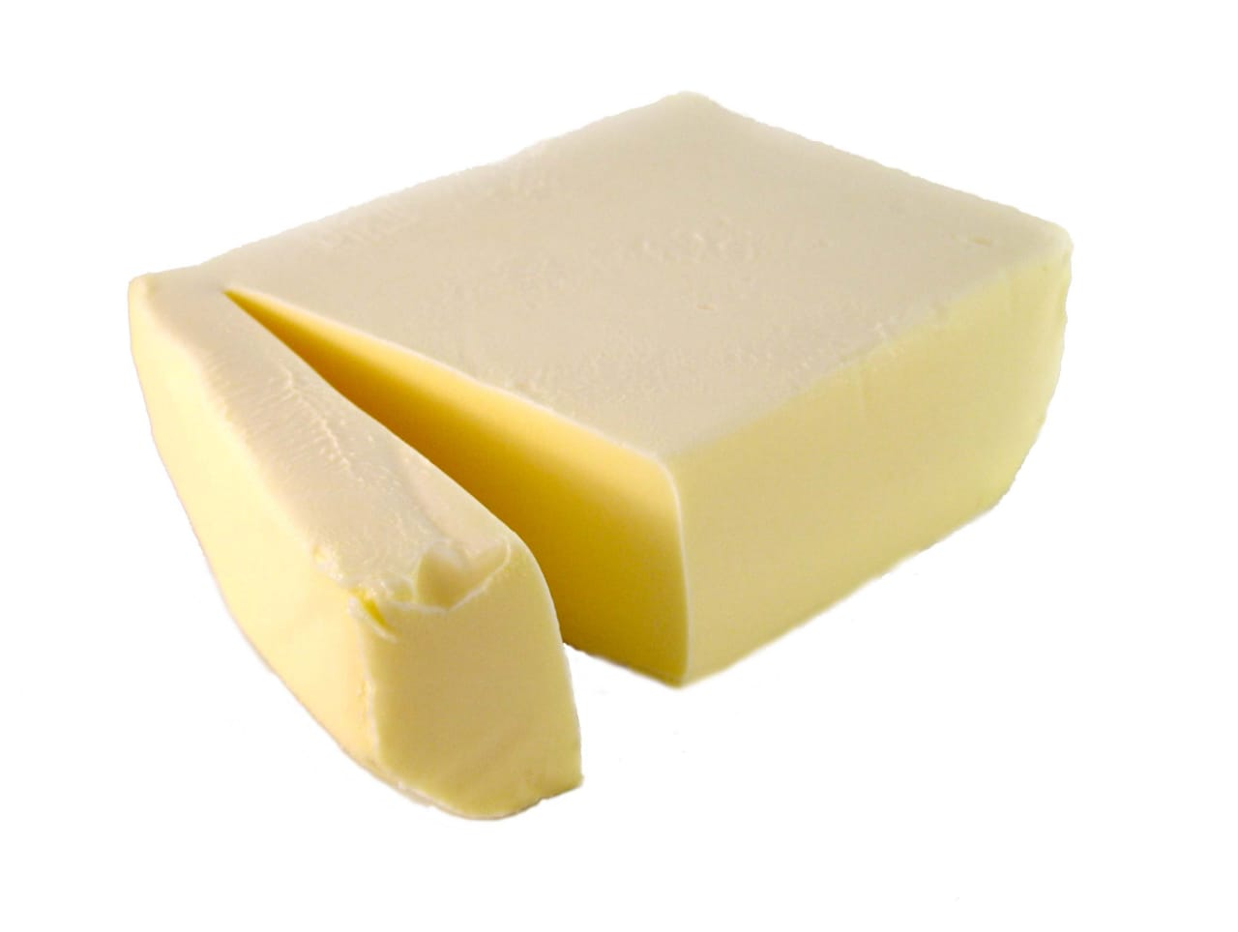
1 пуд свежего масла – 8 рублей.
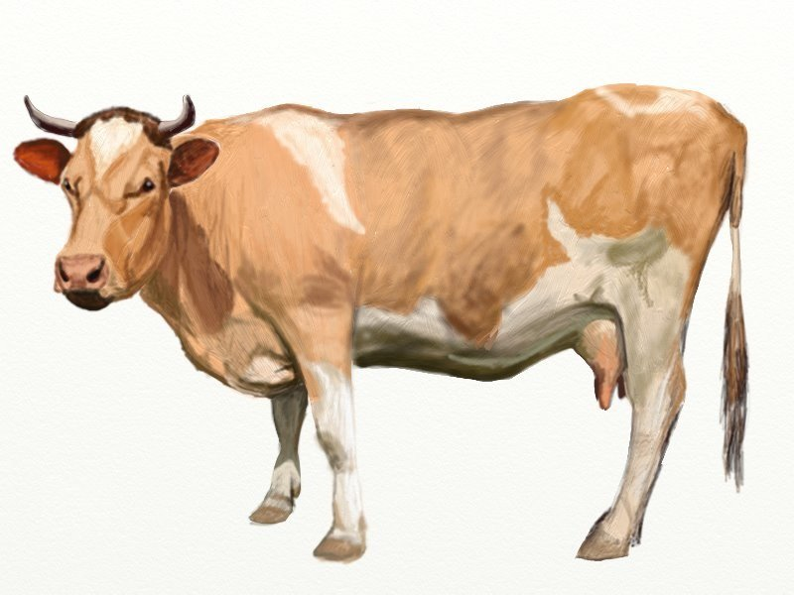

1 корова – 20 рублей.

